МИНИСТЕРСТВО ОБРАЗОВАНИЯ И НАУКИ РОССИЙСКОЙ ФЕДЕРАЦИИ
Федеральное государственное бюджетное образовательное учреждение
высшего образования
«КУБАНСКИЙ ГОСУДАРСТВЕННЫЙ УНИВЕРСИТЕТ»

(ФГБОУ ВО «КубГУ»)

Физико-технический факультет

Кафедра оптоэлектроники

Допустить к защите

Заведующий кафедрой

д-р техн. наук, профессор

____________ Н. А. Яковенко

__________________2018 г.

ВЫПУСКНАЯ КВАЛИФИКАЦИОННАЯ РАБОТА
(БАКАЛАВРСКАЯ РАБОТА)

ИССЛЕДОВАНИЕ И АНАЛИЗ ОСНОВНЫХ ТЕХНИЧЕСКИХ ХАРАКТЕРИСТИК ОПТИЧЕСКИХ ТРАНСПОРТНЫХ СЕТЕЙ СВЯЗИ

Работу выполнил ____________________Черников Александр Владимирович
Направление 11.03.02 Инфокоммуникационные технологии и системы связи
Научный руководитель
канд. техн. наук, доцент ____________________________ В. С. Сморщевский

Нормоконтролер инженер _____________________________ И. А. Прохорова

Краснодар
2018
РЕФЕРАТ

Выпускная квалификационная работа 79 с., 32 риc., 7 табл., 10 источников.
ТРАНСПОРТНЫЕ СЕТИ СВЯЗИ, АРХИТЕКТУРА SDH, ТЕХНОЛОГИЯ MEN, СОВРЕМЕННЫЕ ГОРОДСКИЕ СЕТИ СВЯЗИ, ОПТИЧЕСКИЕ МАРШРУТИЗАТОРЫ
Целью данной работы является изучение основных типов оптических транспортных сетей связи и проведение сравнительного анализа технических характеристик современных транспортных сетей связи.
Объектами исследования являются технологии SDH, NG SDH, MEN.
В результате выполнения работы была изучена современная оптическая транспортная сеть с использованием технологий SDH, NG SDH и MEN. Был проведен сравнительный анализ основных технических характеристик оптических транспортных сетей связи SDH, NG SDH, MEN.
Полученные результаты выпускной квалификационной работы будут использованы при подготовке учебного пособия «оптические транспортные сети», которое планируется выпустить на следующий учебный год.

СОДЕРЖАНИЕ

Обозначения и сокращения……………………………………………………...  Введение.................................................................................................................. | 5  7
1 Назначение, общая структура и основные элементы оптических транспортных сетей связи..................................................................................... | 8
1.1 Общие требования к оптическим транспортным сетям связи.................. | 8
1.2 Общая структура и основные элементы оптических транспортных сетей связи................................................................................................................ | 10
1.3 Базовые топологии оптических транспортных сетей связи...................... | 14
1.4 Режимы работы оборудования в узлах ОТС............................................... | 19
2 Принципы построения и основные характеристики оптических транспортных сетей SDH для цифровых телефонных сетей............................. | 22
2.1 Краткие сведения о технологии SDH.......................................................... | 22
2.2 Топология сети SDH .................................................................................... | 26
2.3 Архитектура сети SDH.................................................................................. | 29
2.4 Обобщенная структурная схема мультиплексора SDH............................. | 31
2.5 Основные характеристики уровней иерархии SDH................................... | 33
2.6 Пример организации городской оптической транспортной сетей SDH для соединения цифровых АТС в городской телефонной сети......................... | 38
3 Принцип построения и основные характеристики оптических транспортных сетей NG SDH для организации цифровой телефонной связи и передачи данных................................................................................................. | 41
3.1 Общие сведения о технологии NG SDH .................................................... | 41
3.2 Варианты организации каналов Ethernet в оптических транспортных сетях NG SDH....................................................................................................... | 44
3.3 Общая структурная схема мультиплексора NG SDH................................ | 49
3.4 Пример реализации и технические характеристики мультиплексора NG SDH уровня STM-1.......................................................................................... | 52
3.5 Пример организации городской цифровой телефонной сети и сети передачи данных, с использованием технологии NG SDH................................ | 61
4 Принципы построения и основные характеристики современных оптических транспортных сетей Metro Ethernet Network (MEN) для передачи данных..................................................................................................... | 63
4.1 Организация оптической транспортной сети MEN................................... | 63
4.2 Примеры современных оптических маршрутизаторов............................. | 65
5 Сравнительный анализ основных технических характеристик оптических транспортных сетей связи..................................................................................... | 75
5.1 Сравнительный анализ технологий SDH, SDH,MEN................................ | 75
Заключение.............................................................................................................. | 78
Список используемых источников....................................................................... | 79
ОБОЗНАЧЕНИЯ И СОКРАЩЕНИЯ

ВОЛС | Волоконно-оптическая линия связи
ЭКУ | Элементарный кабельный участок
ОВ | Оптическое волокно
СПД | Сеть передачи данных
ВОСП | Волоконно-оптическая система передачи
ЦАТС | Центральная автоматическая телефонная станция
ЛВС | Локально вычислительная сеть
ОТС | Оптическая транспортная сеть
ОП | Оконечный пункт
АТС | Автоматическая телефонная станция
DSLAM | Мультиплексор доступа цифровой абонентской линии xDSL
ADM | Промежуточный мультиплексор ввода/вывода
TM | Терминальный мультиплексор
ВОК | Волоконно-оптический кабель
IP | Internet Protocol («межсетевой протокол»)
SDH | Синхронная цифровая иерархия
NG SDH | Синхронная цифровая иерархия следующего поколения
STM | Cинхронный транспортный модуль
PDH | Плезиохронная цифровая иерархия
Ethernet | Технология пакетной передачи данных
TDM | Мультиплексирование с разделением по времени
10/100 BaseT | Физический интерфейс Ethernet
MUX | Мультиплексор
DEMUX | Демультиплексор

VCAT | Механизм виртуальной сцепки контейнеров
LCAS | Схема регулирования емкости соединения
SHDSL | Симметричная дуплексная передача данных
ОПТС | Опорно-транзитная телефонная станция
TCP/IP | Транспортный протокол
MPLS | Многопротокольная коммутация по меткам
SNCP | Технология подзащиты сетей SDH кольцевого типа
RSTP | Быстрый протокол разворачивающегося дерева
ЦРРЛ | Цифровые радиорелейные линии
ISDN | Цифровая Сеть Интегрированных Услуг
BRAS | Маршрутизатор широкополосного удалённого доступа
MEN | Оптическая транспортная сеть Metro Ethernet

ВВЕДЕНИЕ

Транспортная сеть, и прежде всего оптическая транспортная сеть, является основой любой реальной сети связи от магистральной до внутризоновой и в том числе сети доступа. Транспортная сеть - это универсальная неспециализированная среда доставки информационных сообщений в любом формате (ячейки АТМ, пакеты Ethernet, пакеты MPLS, циклы PDH и т.д.). Транспортная сеть — базовая сеть типовых универсальных каналов передачи, сетевых трактов и секций передачи, на основе которых формируются возможности вторичных сетей связи, обеспечивающих спектр услуг через специализированные пользовательские интерфейсы для отдельных видов услуг (телефония, интернет, телевидение и т.д.)
Современная городская сеть передачи данных состоит из трех важнейших частей:
- Ядро(центр) СПД.
- Оптической транспортной сети передачи данных, состоящей из ВОЛС кольцевой топологии и оптических маршрутизаторов.
- Сетей широкополосного абонентского доступа, которые охватывают определенные территории города.
Городская СПД подключается к внутризоновой оптической транспортной сети связи для соединения с другими городскими СПД. Так же ядро СПД областного центра соединяется с магистральной оптической транспортной сетью связи, через которую осуществляется связь с другими субъектами РФ.

1 Назначение, общая структура и основные элементы оптических транспортных сетей связи
1.1 Общие требования к оптическим транспортным сетям связи

При организации ведомственных и корпоративных сетей связи, как общего, так и технологического назначения, к базовой оптической транспортной сети каналов и трактов предъявляется ряд определенных требований. К числу основных относятся:
- обеспечение развития транспортной сети с увеличением пропускной способности и повышением качества передачи информации на основе использования цифровых систем передачи по волоконно-оптическим кабелям;
- эффективное использование пропускной способности линейных трактов на металлических кабелях и РРЛ, с сохранением (и увеличением) числа каналов при модернизации сети с заменой аналоговых систем передачи на цифровые;
- предоставление как стандартных, так и специализированных интерфейсов для доступа к каналам и групповым трактам, образование групповых каналов с многоточечным доступом;
- программно-управляемая кросс-коммутация цифровых каналов и потоков на сетевых узлах для гибкого формирования и передачи гибридного (аналого-цифрового) трафика в рамках заданной топологии сети;
- образование и автоматическое переключение резервных путей в транспортной сети для обеспечение высокой надежности поддержания функций верхних уровней ведомственных сетей;
- необходимость надежной и качественной доставки сигналов тактовой синхронизации ко всем (в том числе удаленным от центральной станции) сетевым узлам для обеспечения высокой достоверности передачи информации, в особенности в сетях передачи данных оперативно-технологического назначения (СПД-ОТН);

- организация локального и централизованного (дистанционного) мониторинга и управления сетью в реальном времени;
- обеспечение возможности гибкого наращивания и развития сети без перерыва (либо с минимальным) перерывом трафика.
1.2 Общая структура и основные элементы оптических транспортных сетей связи

Оптическая транспортная сеть связи (ОТС) – совокупность сетевых узлов, сетевых станций, оконечных устройств различного типа и соединяющих их волоконно-оптических линий связи.
Оптические транспортные сети связи состоят из двух основных элементов:
- Волоконно-оптических линий связи (ВОЛС), которые соединяют между собой узлы связи (узлы доступа в ОТС).
- Станционное оборудование для организации высокоскоростных цифровых каналов (цифровых трактов).
Станционное оборудование размещается в узлах связи (в узлах доступа).
Узлы доступа бывают двух типов:
- Оконечные узлы (терминальные)
- Промежуточные узлы (для ввода-вывода в этих узлах цифровых трактов)
TM NODE- оконечный (терминальный) узел.
ADM NODE- промежуточный узел
Основной функцией оптических транспортных сетей связи является организация типовых высокоскоростных цифровых каналов и цифровых трактов для передачи различных видов трафика (информации) между сетевыми узлами транспортной сети.
Основными видами информации (трафика) передаваемого по высокоскоростным цифровым каналам и цифровым трактам транспортных
сетей являются:
- речевая информация (телефонный трафик);
- передача данных в сетях передачи данных;
- передача видеоинформации.
На рисунке 1 в качестве примера показан фрагмент оптической транспортной сети организованной с использованием технологии SDH, который состоит из 3 терминальных узлов (TМ NODE), 4 промежуточных узлов с вводом-выводом цифровых трактов на каждом промежуточном узле (ADM NODE), 8 регенерационных секций (RS) и 6 мультиплексных секций МS.
Все узлы соединяются элементарными кабельными участками волоконно-оптических линий связи (ЭКУ ВОЛС).

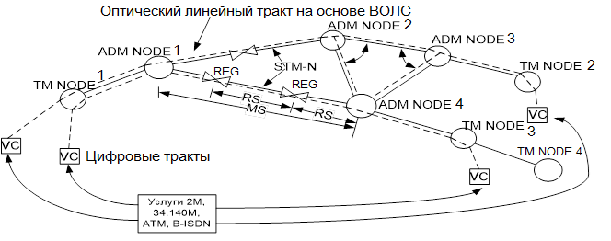
Рисунок 1 - Структурная схема фрагмента оптической транспортной сети связи

Предположим, что в данном фрагменте ОТС центральным узлом является ADM NODE 4, тогда абонент из TM NODE 1, желая соединится с абонентом ADM NODE 1, сперва по цифровому тракту соединяется с центральным узлом в ADM NODE 4 и через этот узел по другому отдельному выделенному цифровому тракту соединяется с ADM NODE 1.
Такая транспортная сеть представляет потребителям услуги (сервис) в виде цифровых трактов PDH и SDH различного уровня.
Эти цифровые тракты могут быть любого уровня (Е1, Е3, Е4 – для иерархии PDH или STM-N для SDH), а количество таких трактов ограничивается только мощностью (уровнем) ВОСП SDH.
Цифровые тракты оптической транспортной сети позволяют объединить между собой ЦАТС в различных территориально удалённых пунктах в единую телефонную сеть связи, локальные вычислительные сети (ЛВС) в единую сеть передачи данных, передавать видеосигналы. На этом рисунке показан пример соединения трёх терминальных узлов TМ NODE через высокоскоростные цифровые тракты, в которые вводится цифровая информация различного вида в формате виртуальных контейнеров.
Таким образом, основной услугой (сервисом) транспортной телекоммуникационной сети являются цифровые тракты PDH и SDH, которые предоставляются в пользование потребителям.
Основным недостатком оптических транспортных сетей с использованием технологии SDH в сетях передачи данных является необходимость фрагментации (разделения) кадров Ethernet на отдельные части для передачи по трактам PDH уровней Е1, Е3, Е4, что значительно уменьшает эффективность передачи информации.
В связи с этим было разработано следующее поколение этой технологии NG SDH, которое частично устранило этот недостаток, но не получило широкого развития на современных сетях передачи данных.

Для организации современных оптических транспортных сетей передачи данных используются технологии МЕN, CWDM, DWDM.
Оптические транспортные сети организуются на основе ВОЛС и станционного оборудования ВОСП с использованием следующих технологий:
- синхронная цифровая иерархия (SDH);
- спектральное уплотнение оптических каналов CWDM, DWDM;
- технология Metropolitan Ethernet Network (MEN) на основе оптических маршрутизаторов.
В соответствие с принятой в Российской Федерации иерархией сетей связи общий уровень оптических транспортных сетей дополнительно подразделяется на следующие подуровни:
- Магистральная оптическая транспортная сеть (национальный уровень) соединяет между собой узлы доступа и коммутации областных центров, городов федерального подчинения и Москвы;
- Внутризоновые оптические транспортные сети (региональный уровень), которые организуются в каждой административной области (республике, крае) и соединяют областной центр с районными центрами и городами регионального подчинения;
- Местные оптические транспортные сети, которые организуются в крупных городах и в сельских районах и соединяют между собой узлы доступа и коммутации в пределах одного города или сельского административного района [10].

1.3 Базовые топологии оптических транспортных сетей связи

Топология - это схема транспортной сети с указанием географического расположения узлов и оконечных пунктов.
Самая сложная топология транспортной сети может быть реализована с помощью простейших (базовых) топологий.
- Топология «точка-точка»

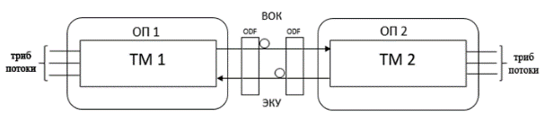
Рисунок 2 - Топология «точка-точка»

Имеются два оконечных пункта (ОП) транспортной сети. В этих оконечных пунктах установлены терминальные мультиплексоры: ТМ1 и ТМ2 мультиплексоры соединены через ВОК с использованием двух оптических волокон (рисунок 2).

- Топология «линейная цепь»

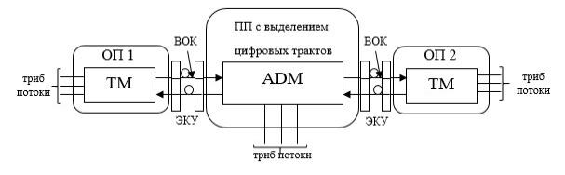
Рисунок 3 - Топология «линейная цепь»

Показан простейший случай транспортной сети по схеме «линейная цепь». В такой сети имеются два оконечных пункта, в которых установлены терминальные мультиплексоры ТМ1 и ТМ2, соответственно, а также имеется промежуточный пункт с выделением цифровых трактов, где установлен мультиплексор ввода/вывода ADM (рисунок 3).

- Топология «линейная цепь с регенераторами»

Для увеличения дальности связи используют топологию «линейная цепь с регенераторами». В этом варианте транспортной сети между ADM и TM2 для увеличения дальности связи устанавливается регенератор в промежуточном пункте без выделения тракта. В реальном случае может быть установлены в топологии «линейная цепь» несколько ADM и несколько REG (регенератор) в зависимости от различных условий (рисунок 4).

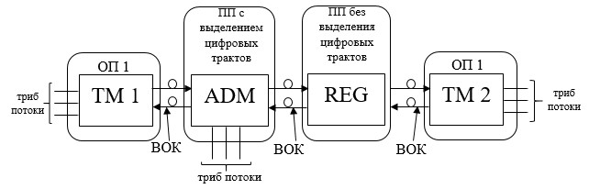

Рисунок 4 - Топология «линейная цепь с регенераторами»

- Топология «кольцо» (“Ring”)

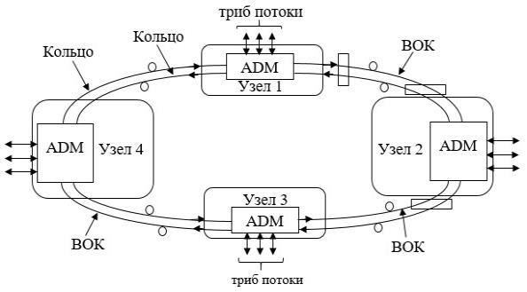

Рисунок 5 - Топология «кольцо» (“Ring”)

В данной топологии все мультиплексоры ввода/вывода соединены между собой двумя оптическими волокнами (одно - для передачи в одну сторону, второе в обратную), создавая замкнутую кольцевую структуру. Фактически, в данной транспортной сети имеется два кольца, по которым передается одна и та же информация (рисунок 5). И происходит это по следующим соображениям:
- в кольце 1 (внешнее) оптический линейный сигнал предается по часовой стрелке.
Например, информация от ADM узла 1 к ADM узла 4 передается по схеме: ADM1 → ADM2 (транзит) → ADM3 (транзит) → ADM4;
- в кольце 2 информация передается против часовой стрелки. Например, от ADM узла 4 передается информация к ADM узла 2 по схеме:
ADM4 → ADM3 (транзит) → ADM2.
Такая организация связи значительно повышает надежность транспортной сети и позволяет всегда обеспечить все узлы транспортной сети передаваемой информацией при обрыве волоконно-оптического кабеля (ВОК) в какой-либо точке. По этой причине транспортные сети кольцевой структуры нашли широкое распространение на телекоммуникационных сетях [9].
1.4 Режимы работы оборудования в узлах ОТС

Любая оптическая транспортная сеть состоит из узлов транспортной сети, соединенных волоконно-оптическими линиями связи, в узлах устанавливаются мультиплексоры в различных режимах работы.
Существует три типовых режима работы мультиплексоров (на примере ОТС SDH):
- Режим TM (TM-Terminal Multiplexer). Терминальный мультиплексор устанавливается в оконечных пунктах (ОП) транспортной сети, и на этом мультиплексоре транспортная сеть заканчивается (рисунок 6).

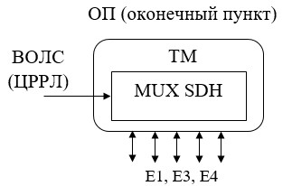
Рисунок 6 - Режим ТМ

- Режим ADM (ADM- Add Drop Multiplexer). Мультиплексоры ввода/вывода цифровых трактов устанавливаются в узлах транспортной сети с выделением цифровых трактов (промежуточный пункт с выделением цифровых трактов). Узлом транспортной сети считается станция, к которой подходят два и более линий связи (рисунок 7).

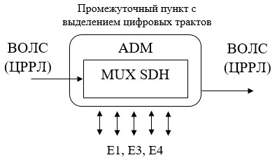
Рисунок 7 – Режим ADM

Оконечные пункты транспортных сетей и узлы транспортной сети (промежуточные пункты с выделением) устанавливаются совместно с узлами коммутации специализированных сетей, которые являются центрами сетей абонентского доступа. Тогда цифровые тракты от терминальных мультиплексоров (ТМ) или от мультиплексоров ввода/вывода (ADM) подключаются к узлам коммутации сетей абонентского доступа. По этим цифровым трактам производится обмен цифровыми потоками между узлами коммутации специализированных сетей через транспортные сети.

- Режим REG (REG - Regenerator). Если между двумя узлами транспортной сети или между узлом и или узлом и оконечным пунктом расстояние превышает максимально допустимое по техническим характеристикам мультиплексора, то на транспортной сети могут быть установлены регенераторы, для восстановления и передачи оптических цифровых сигналов (рисунок 8). Такие узлы называются узлами без выделения цифровых трактов (промежуточными пунктами без выделения цифровых трактов).

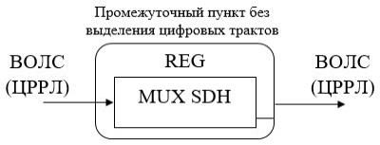
Рисунок 8 – Режим REG

С использованием мультиплексоров в разных режимах работы могут разрабатываться оптические транспортные сети самой различной топологии.
2 Принципы построения и основные характеристики оптических транспортных сетей SDH для цифровых телефонных сетей
2.1 Краткие сведения о технологии SDH

Сети SDH относятся к классу сетей с коммутацией каналов на базе синхронного мультиплексирования с разделением по времени (Time Division Multiplexing, TDM), при котором адресация информации от отдельных абонентов определяется ее относительным временным положением внутри составного кадра, а не явным адресом, как это происходит в сетях с коммутацией пакетов.
С помощью каналов SDH обычно объединяют большое количество периферийных (и менее скоростных) каналов плезиохронной цифровой иерархии (PDH).
Также очень широко используется высокоскоростная передача через оптический канал – это ключевой компонент архитектуры High Leverage Network, разработанной Alcatel-Lucent.
Технология синхронной цифровой иерархии (Synchronous Digital Hierarchy, SDH) позволяет создавать надежные транспортные сети и гибко формировать цифровые каналы в широком диапазоне скоростей — от нескольких мегабит до десятков гигабит в секунду. Основная область ее применения — первичные сети операторов связи [7].
Иерархия SDH включает в себя несколько уровней STM. В качестве примера использования уровней в сети SDH на рисунке 9 показана первичная сеть SDH, включающая кольца магистральной сети, построенной на потоках STM-16, региональных сетей, построенных на потоках STM-4, и локальных сетей с потоками STM-1.

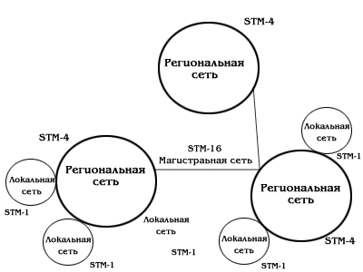

Рисунок 9 - Пример первичной сети, построенной на технологии SDH
Первичная цифровая сеть на основе PDH/SDH состоит из: узлов мультиплексирования (мультиплексоров), выполняющих роль преобразователей между каналами различных уровней иерархии стандартной пропускной способности; регенераторов, восстанавливающих цифровой поток на протяженных трактах; цифровых кроссов, которые осуществляют коммутацию на уровне каналов и трактов первичной сети. Первичная сеть строится на основе типовых каналов, образованных системами передачи. Цифровой сигнал типового канала имеет определенную логическую структуру, включающую цикловую структуру сигнала и тип линейного кода. Цикловая структура сигнала используется для синхронизации, процессов мультиплексирования и демультиплексирования между различными уровнями иерархии каналов первичной сети, а также для контроля блоковых ошибок. Линейный код обеспечивает помехоустойчивость передачи цифрового сигнала. Аппаратура передачи осуществляет преобразование цифрового сигнала с цикловой структурой в модулированный электрический сигнал, передаваемый затем по среде передачи. Тип модуляции зависит от используемой аппаратуры и среды передачи.
Таким образом, внутри цифровых систем передачи осуществляется передача электрических сигналов различной структуры, на выходе цифровых систем передачи образуются каналы цифровой первичной сети, соответствующие стандартам по скорости передачи, цикловой структуре и типу линейного кода.
Oсновным элементом сети SDH является мультиплексор. Обычно он оснащен некоторым количеством портов PDH и SDH: например, портами PDH на 2 и 34/45 Мбит/с и портами SDH STM-1 на 155 Мбит/c и STM-4 на 622 Мбит/c. Порты мультиплексора SDH делятся на агрегатные и трибутарные. Трибутарные порты часто называют также портами ввода/вывода, а агрегатные — линейными. Эта терминология отражает типовые топологии сетей SDH, где имеется ярко выраженная магистраль в виде цепи или кольца, по которой передаются потоки данных, поступающие от пользователей сети через порты ввода/вывода (т. е. втекающие в агрегированный поток: tributary дословно означает «приток») [1].
Мультиплексоры SDH обычно делят на терминальные (Terminal Multiplexor, TM) и ввода/вывода (Add-Drop Multiplexor, ADM). Разница между ними состоит не в составе портов, а в положении мультиплексора в сети SDH. Терминальное устройство завершает агрегатные каналы, мультиплексируя в них большое количество каналов ввода/вывода (трибутарных). Мультиплексор ввода/вывода транзитом передает агрегатные каналы, занимая промежуточное положение на магистрали (в кольце, цепи или смешанной топологии). При этом данные трибутарных каналов вводятся в агрегатный канал или выводятся из него.

Выделим общие особенности построения синхронной иерархии:
1) поддержка в качестве входных сигналов каналов доступа только трибов (прим. от trib, tributary - компонентный сигнал, подчинённый сигнал или нагрузка, поток нагрузке) PDH и SDH;
2) трибы должны быть упакованы в стандартные помеченные контейнеры, размеры которых определяются уровнем триба в иерархии PDH;
3) положение виртуального контейнера может определяться с помощью указателей, позволяющих устранить противоречие между фактом синхронности обработки и возможным изменением положения контейнера внутри поля полезной нагрузки;
4) несколько контейнеров одного уровня могут быть сцеплены вместе и рассматриваться как один непрерывный контейнер, используемый для размещения нестандартной полезной нагрузки;
5) предусмотрено формирование отдельного поля заголовков размером 9*9=81 байт.
Для построения первичной сети на базе SDH часто используют двунаправленное кольцо со 100% резервированием, в случае аварии на участках кольца.

2.2 Топология сети SDH
Рассмотрим топологию сетей SDH. Существует базовый набор стандартных топологий. Ниже рассмотрены такие базовые топологии [9].

Топология "точка-точка".
Сегмент сети, связывающий два узла A и B, или топология "точка - точка", является наиболее простым примером базовой топологии SDH сети (рисунок 10). Она может быть реализована с помощью терминальных мультиплексоров ТМ, как по схеме без резервирования канала приёма/передачи, так и по схеме со стопроцентным резервированием типа 1+1, использующей основной и резервный электрические или оптические агрегатные выходы (каналы приёма/передачи).
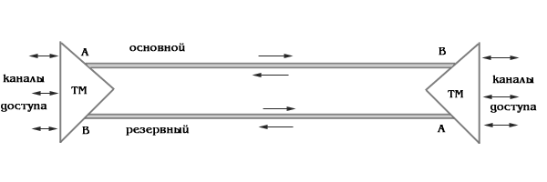
Рисунок 10 - Топология "точка-точка", реализованная с использованием ТМ
Топология "последовательная линейная цепь".
Эта базовая топология используется тогда, когда интенсивность трафика в сети не так велика и существует необходимость ответвлений в ряде точек линии, где могут вводиться каналы доступа. Она может быть представлена либо в виде простой последовательной линейной цепи без резервирования, как на рисунке 11, либо более сложной цепью с резервированием типа 1+1, как на рисунке 12. Последний вариант топологии часто называют "упрощённым кольцом".
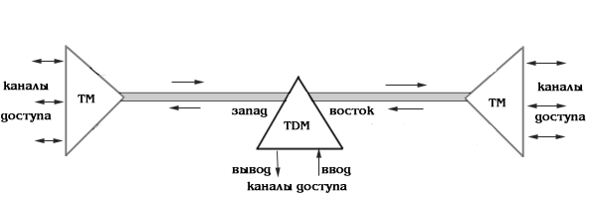
Рисунок 11 - Топология "последовательная линейная цепь", реализованная на ТМ и TDM

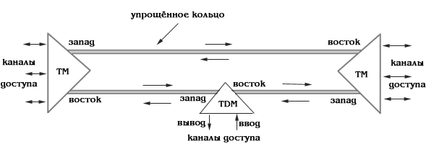
Рисунок 12 - Топология "последовательная линейная цепь" типа "упрощённое кольцо" с защитой 1+1

Топология "звезда", реализующая функцию концентратора.
В этой топологии один из удалённых узлов сети, связанный с центром коммутации или узлом сети SDH на центральном кольце, играет роль концентратора, или хаба, где часть трафика может быть выведена на терминалы пользователя, тогда как оставшаяся его часть может быть распределена по другим удалённым узлам (рисунок 13).
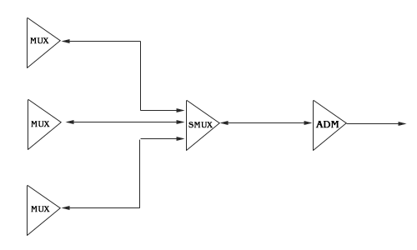
Рисунок 13 - Топология "звезда" c мультиплексором в качестве концентратора
Топология "кольцо".
Эта топология (рисунок 14) широко используется для построения SDH сетей первых двух уровней SDH иерархии (155 и 622 Мбит/с). Основное преимущество этой топологии - лёгкость организации защиты типа 1+1, благодаря наличию в синхронных мультиплексорах SMUX двух пар оптических каналов приёма/передачи: восток - запад, дающих возможность формирования двойного кольца со встречными потоками.
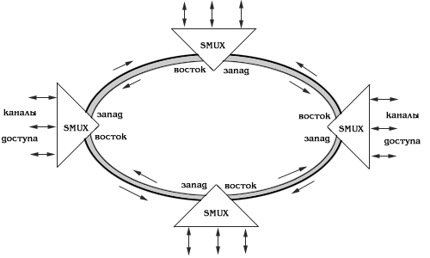
Рисунок 14 - Топология "кольцо" c защитой 1+1
2.3 Архитектура сети SDH

Архитектурные решения при проектировании сети SDH могут быть сформированы на базе использования рассмотренных выше элементарных топологий сети в качестве её отдельных сегментов [8].

Радиально-кольцевая архитектура.
Пример радиально-кольцевой архитектуры SDH сети приведён на рисунке 15. Эта сеть фактически построена на базе использования двух базовых топологий: "кольцо" и "последовательная линейная цепь".
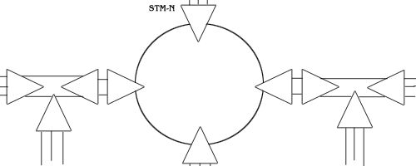
Рисунок 15 - Радиально-кольцевая сеть SDH

Архитектура типа "кольцо-кольцо".

Другое часто используемое в архитектуре сетей SDH решение - соединение типа "кольцо-кольцо". Кольца в этом соединении могут быть либо одинакового, либо разного уровней иерархии SDH. На рисунке 16 показана схема соединения двух колец одного уровня - STM-4, а на рисунке 17 каскадная схема соединения трёх колец - STM-1, STM-4, STM-16.
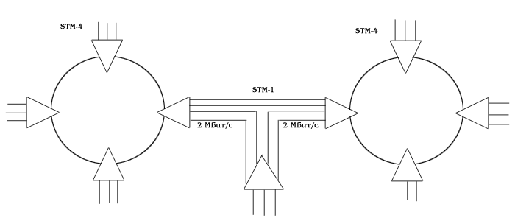Рисунок 16 - Два кольца одного уровня
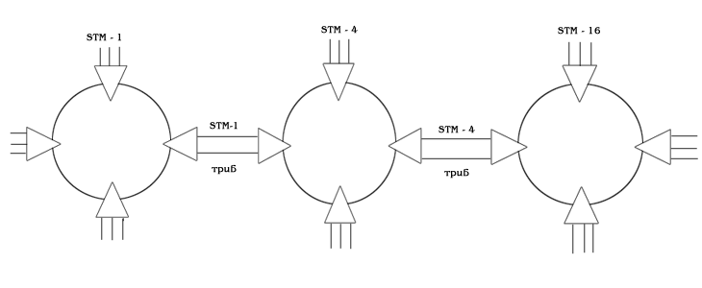
Рисунок 17 - Каскадное соединение трёх колец

2.4 Обобщенная структурная схема мультиплексора SDH

Синхронные цифровые мультиплексоры при инсталляции на транспортных сетях должны быть установлены в определенный режим работы. Наиболее широко используемым режимом является режим ввода/вывода цифровых трактов в мультиплексорах ADM. Поэтому все функциональные возможности синхронного цифрового мультиплексора и его обобщенную структурную схему рассмотрим на примере мультиплексора ввода/вывода цифровых трактов. Для упрощения рассмотрим на рисунке 18 структурную схему на первом уровне SDH, т.е. на уровне STM-1 [10].

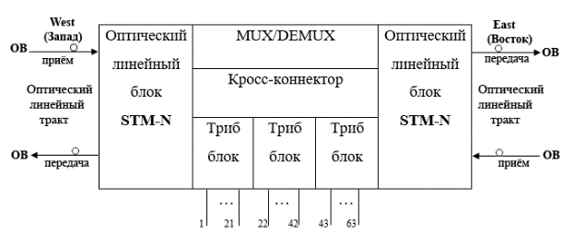
Цифровые тракты E1 к оборудованию сетей клиентов
Рисунок 18 - Обобщенная структурная схема синхронных цифровых мультиплексоров SDH ввода/вывода цифровых трактов E1 на уровне STM-1

Мультиплексор в режиме ADM имеет два оптических линейных блока, которые часто обозначаются как STM-N. Эти блоки работают в различных направлениях транспортной сети, которые условно при составлении схемы организации связи обозначаются, как West (Запад) и East (Восток). К каждому оптическому линейному блоку подключается оптический линейный тракт через два оптических волокна, одно из которых работает на передачу, а другое - на прием. Оптические линейные блоки преобразуют оптический цифровой сигнал в электрический (прием), и обратно (передача). Сигнал STM-N в мультиплексоре/демультиплексоре (MUX/DEMUX) преобразуется в цифровые тракты E1, E3, E4 которые передаются клиентам через плату кросс-коннекта и через трибутарные блоки (триб-блоки).
В мультиплексоре уровня STM-1 формируется до 63 цифровых трактов E1. Эти тракты коммутируются между направлением West, East и трибутарными блоками в плате кросс-коннекта.

2.5 Основные характеристики уровней иерархии SDH

В данном подразделе приведены таблицы (1,2,3) уровней иерархии SDH и соответствующие им характеристики, а также характеристики оптического линейного оборудования SDH.
Синхронный транспортный модуль STM – это информационная структура, используемая для осуществления соединений в SDH.
Базовый синхронный модуль STM-1 позволяет собрать потоки со скоростью 2 Мбит/с в один модуль и передавать их со скоростью 155 Мбит/с.
Модуль STM-4 обеспечивает передачу 252 цифровых потоков E1 со скоростью 622 Мбит/с.
Модуль STM-16 позволяет объединить 1008 цифровых потока типа E1 и обеспечивает их передачу со скоростью 2,5 Гбит/с.
Модуль STM-64 позволяет объединить 4032 цифровых потока типа E1 и обеспечивает их передачу со скоростью 10 Гбит/с.

Таблица 1 - Характеристики уровней иерархии SDH
Характеристика | STM-1 | STM-4 | STM-16 | STM-64
1. Скорость передачи оптического цифрового линейного сигнала STM-N | 155 Мбит/с | 622 Мбит/с | 2,5  Гбит/с | 10 Гбит/с
2. Длительность тактового интервала сигнала STM-N Тт (пс) | 6450 | 1608 | 400 | 100
3. Длительность оптического импульса сигнала STM-N  Ти = 0,7 Тт (пс) | 4515 | 1125,6 | 280 | 70
4. Допустимая дисперсия на регенерационном участке  Д(доп)= 0,5 Тт (пс) | 3225 | 804 | 200 | 50
5. Число цифровых трактов в STM-N  E1  E3  E4  STM-1  STM-4  STM-16 | 63  3  1  1  —  — | 252  12  4  4  1  — | 1008  48  16  16  4  1 | 4032  192  64  64  16  4

Характеристики оптического линейного оборудования SDH приведены в следующих таблицах:
Таблица 2 - Оптический интерфейс STM-1
Цифровой сигнал | STM-1 в соответствии с рекомендациями ITU-T G.707 и G.958
Номинальная скорость передачи битов | 155520 Кбит/с
Код приложения (Таблица 1/G.957 ITU-TS) | Внутренее | Дальнее
 | I-1 | L-1.1 | L-1.2
Диапазон рабочих длин волн | 1,260 –  1,360 нм | 1,270 –  1,345 нм | 1,480 –  1,580 нм
Передатчик в опорной точке S  - Тип источника  - Спектральные характеристики  -Максимальная среднеквадратичная ширина, нм  -Макс. ширина по уровню -20 Дб, нм  -Минимальное подавление боковой моды  - Средняя направляемая мощность  -Максимум  -Минимум  - Минимальный коэффициент затухания | MLM-LD  40  —  —  -8 дБм  -15 дБм  8,2 дБ | SLM-LD  4  —  —  0 дБм  -5 дБм  10 дБ | SLM-LD  —  1  -30 дБ  0 дБм  -5 дБм  10 дБ
Оптический путь между S и R  - Диапазон ослабления  - Максимальная дисперсия  - Минимальные обратные оптические потери в кабеле в точке S, включая любые разъемы  - Максимальный дискретный коэффициент отражения между S и R | 0 – 7 дБ  NA  NA  NA | 10 – 28 дБ  NA  NA  NA | 10 – 28 дБ  2500 пс/нм  20 дБ  -25 дБ
Приемник в опорной точке R  - Минимальная чувствительность  - Минимальная перегрузка  - Максимальный дефект оптического пути  - Максимальная отражающая способность приемников, измеренная в R | -23 дБм  -8 дБм  1 дБ  NA | -34 дБм  -10 дБм  1 дБ  NA | -34 дБм  -10 дБм  1 дБ  -25 дБ
Допустимые потери в кабеле | 4 дБ | 25 дБ | 25 дБ
Расстояние передачи (типичное) | 6,6 км | 41,6 км | 83,3 км

Таблица 3 - Оптический интерфейс STM-4
Цифровой сигнал | STM-4 в соответствии с рекомендациями ITU-T G.707 и G.958
Номинальная скорость передачи битов | 622080 Кбит/с
Код приложения | Внутренее | Дальнее
 | I-4 | L-4.1 | L-4.2
Диапазон рабочих длин волн | 1,260 –  1,360 нм | 1,280 –  1,335 нм | 1,480 –  1,580 нм
Передатчик в опорной точке S  - Тип источника  - Спектральные характеристики  -Максимальная среднеквадратичная ширина  -Максимальная ширина по уровню -20 Дб  -Минимальное подавление боковой моды  - Средняя направляемая мощность  -Максимум  -Минимум  - Минимальный коэффициент затухания | MLD-LD  14,5 нм  —  —  -8 дБм  -15 дБм  8,2 дБ | SLD-LD  —  1 нм  30 дБ  +2 дБм  -3 дБм  10 дБ | SLD-LD  —  1 нм  30 дБ  +2 дБм  -3 дБм  10 дБ
Оптический путь между S и R  - Диапазон ослабления  - Максимальная дисперсия  - Минимальные обратные оптические потери в кабеле в точке S, включая любые разъемы  - Максимальный дискретный коэффициент отражения между S и R | 0 – 7 дБ  NA  20 дБ  -25 дБм | 10 – 28,5 дБ  NA  20 дБ  -25 дБм | 10 – 28,5 дБ  1570 пс/нм  24 дБ  -27 дБ
Приемник в опорной точке R  - Минимальная чувствительность  - Минимальная перегрузка  - Максимальный дефект оптического пути  - Максимальная отражающая способность приемников, измеренная в R | -23 дБм  -8 дБм  1 дБ  14 дБ | -32,5 дБм  -8 дБм  1 дБ  -14 дБ | -32,5 дБм  -8 дБм  1 дБ  -27 дБ
Допустимые потери в кабеле | 4 дБ | 25,5 дБ | 25,5 дБ
Расстояние передачи (типичное) | 6,6 км | 42,5 км | 85 км

Таблица 4 - Оптический интерфейс STM-16
Цифровой сигнал | STM-16 по рекомендации G.707 и G.958
Номинальная скорость передачи битов | 2438320 Кбит/с
Коды применений | I-16 | S-16.1 | S-16.2 | L-16.1 | L-16.2 | L-16.3
Диапазон рабочих длин волн, нм | 1265-  1360 | 1260-  1360 | 1430-  1580 | 1280-  1335 | 1480-  1580 | 1480-  1580
Передатчик в эталонной точке S  - Тип излучателя  - Спектральные характеристики  -Максимальная среднеквадратичная ширина спектра, нм  -Максимальная полоса на -20 Дб, нм  -Минимальное подавление боковых мод, дБ  - Средняя мощность излучения  -Максимальная, дБ  -Минимальная, дБ  - Кгаш.мин., дБ | MLM SLM SLM SLM SLM SLM  4 — — — — —  — 1 <1 1 <1 <1  — 30 30 30 30 30  -3 0 0 0 +1 0  -10 -5 -5 -5 -4 -5  8,2 8,2 8,2 10 8,2 10
Оптический тракт между S и R  - Затухание, дБ  - Максимальная дисперсия, пс/км  - Минимальное ОЗО кабеля в т.S, включая разъемы, Дб  - Максимальная дискретная отражаемость между S и R, дБ | 0-7 0-12 0-12 10-20 10-20 10-20  12 Нзд. Нзд.  24 24 24 24 24 24  -27 -27 -27 -27 -27 -27
Приемник в эталонной точке R  - Минимальная чувствительность, дБ  - Минимальная перегрузка, дБм  - Максимально добавленные потери оптического тракта, дБ  - Максимальная отражаемость приемника в т.R, дБ | -18 -18 -18 -26 -26 -26  -3 0 0 -10 -9 -10  1 1 1 1 2 1  -27 -27 -27 -27 -27 -27

2.6 Пример организации городской оптической транспортной сетей SDH для соединения цифровых АТС в городской телефонной сети

На рисунке 19 рассматривается пример условной городской цифровой телефонной сети, которая состоит из следующих частей:
- опорно-транзитных цифровых АТС (ОПТС)-ЦАТС 1, ЦАТС 2, ЦАТС 3
К ЦАТС 1 и ЦАТС 3 подключены абонентские линии к телефонным аппаратам (ТА) абонентов.
К ЦАТС 2 подключена своя отдельная районная сеть АТС, которая называется опорная АТС- это АТС 1, АТС 2, АТС 3 и абоненты подключаются к этим АТС, а ЦАТС 2 не имеет своих абонентов, а только обеспечивает транзит телефонного трафика от АТС 1, АТС 2, АТС 3 в общую телефонную сеть связи.
Также на этой схеме указана цифровая АТС (центральный коммутатор мобильной сотовой сети связи)
ЦАТС 1, ЦАТС 2, ЦАТС 3 и центральный коммутатор сотовой связи подключены цифровыми трактами E1 и узлами доступа ADM.
В узлах доступа установлены мультиплексоры ADM. Узлы доступа соединяются через ВОЛС топологией «кольцо». Для повышения надежности транспортной сети, все АТС соединяются потоками E1 по принципу «каждая с каждой».

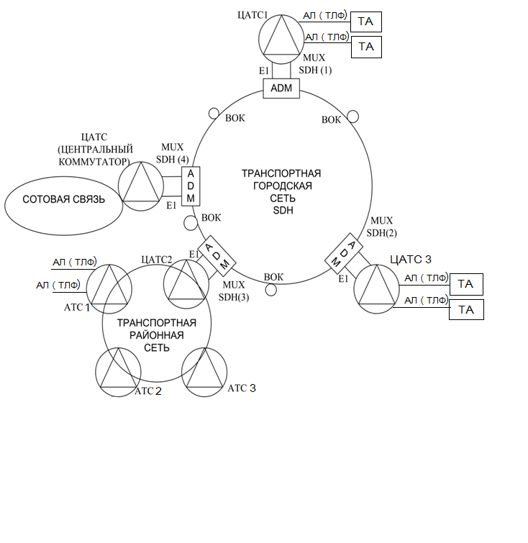
Рисунок 19 - Схема организации городской оптической транспортной сети SDH для цифровой телефонной связи

Цифровая телефонная сеть связи в таком виде сформировалась примерно 20 лет назад, а 15 лет назад в России пошло широкое распространение интернета, в связи с популяризацией персональных компьютеров в квартирах и домах абонентов. Чтобы использовать возможности существующих абонентских линий связи на основе многопарных медно-жильных кабелей типа: ТТП – 10х2, ТТП – 20х2, ТТП – 50х2, ТТП – 100х2, ТТП – 400х2 была изобретена технология xDSL (высокоскоростная цифровая абонентская линия), которая позволяла по абонентским линиям передавать данные от персонального компьютера, в квартире абонентов, в узлы доступа ОТС, с достаточно высокой скоростью, на тот момент. Скорость на деле была 2-3 Мбит/с [3].

3 Принцип построения и основные характеристики оптических транспортных сетей NG SDH для организации цифровой телефонной связи и передачи данных
3.1 Общие сведения о технологии NG SDH

Построенные на первом этапе в 90-е годы оптические транспортные сети SDH не удовлетворяют требованиям передачи с высокой скоростью пакетного IP – трафика сетей передачи данных, которые начали широко внедряться с развитием технологии широкополосного абонентского доступа ADSL и S.HDSL в начале 2000 годов.
В связи с этим возник вопрос о создании технологии оптических транспортных сетей следующего поколения NG SDH
(next generation SDH networks),которые могут обеспечивать организацию цифровых трактов для передачи телефонного трафика и организацию высокоскоростных каналов передачи данных (пакетного IP – трафика) в структурах STM-N.

В современных сетях передачи данных (СПД) высокоскоростные каналы передачи данных используют стандартные интерфейсы (порты) приведенные в таблице.
Для оптических интерфейсов Gigabit Ethernet (GE ) определены следующие типы :
- Коротковолновые интерфейсы (850 нм) 1000Base- SX
(short wavelength laser);
- Длинноволновые интерфейсы (1310 нм и 1550 нм) 1000Base-LX
(long wavelength laser).

Эти интерфейсы технически реализуются в виде малогабаритных съёмных приёмопередающих модулей (SFP модули).
- 1000Base-SX – для многомодового волокна с дальностью связи 500 – 550 м;
- 1000Base-LX/LH – для многомодового волокна с дальностью связи 500 – 550 м, для одномодового волокна SMF с дальностью связи 3 – 10 км;
- 1000Base-ZX – для одномодового волокна с дальностью связи до
70 – 100 км.

Для организации высокоскоростных каналов передачи данных
с интерфейсами (портами ) Ethernet в структурах синхронных транспортных модулей STM-N оборудования SDH была разработана технология
Ethernet- over-SDH.

Ethernet- over-SDH (EoS)

Технология Ethernet- over-SDH состоит из набора стандартов специально разработанных для решения проблемы эффективной передачи трафика данных Ethernet по сетям SDH.
Virtual Concatenation (VCAT) – механизм виртуальной сцепки контейнеров. Позволяет изменять пропускную способность канала с шагом VC-12 (2,176 Мбит/с). Применяется на всех уровнях иерархии SDH: низкого уровня «low order» (создает каналы с пропускной способностью кратной 2 Мбит/с VC-12 и 45 Мбит/с VC-3) и высокого уровня «high order» (объединяет контейнеры в виртуальные группы емкость 140 Мбит/с VC-4). Процедура виртуальной сцепки полностью стандартизирована и описана в рекомендации ITU-T H.707.

Link Capacity Adjustment Scheme (LCAS) – схема регулирования емкости соединения. Позволяет динамически изменять пропускную способность канала SDH, образованного виртуальной группой контейнеров Virtual Concatenation Group (VCG). Протокол LCAS осуществляет автоматическую подстройку полосы пропускания при необходимости изменения емкости виртуальной сцепки VCAT. Протокол LCAS стандартизирован и описан в рекомендации ITU-T G.7042.
Generic Framing Procedure (GFP) – стандартная процедура инкапсуляции трафика Ethernet в виртуальные контейнеры SDH. Реализация процедуры GFP позволяет операторам и провайдерам услуг разворачивать мультисервисные сети Ethernet- over-SDH на оборудовании различных производителей. Процедура GFP подробна описана в стандарте ITU-T G.7041.

3.2 Варианты организации каналов Ethernet в оптических транспортных сетях NG SDH

Процедура LCAS может использоваться также для образования различных маршрутов отдельных виртуальных контейнеров в конкретной сцепке через сеть SDH для каждого отдельного контейнера.
Различные маршруты отдельных виртуальных контейнеров в конкретной сцепке через оптическую транспортную сеть NG SDH организуются путём соответствующей настройки блоков кросс-коннектов в мультиплексорах данной сети.
Для примера на рисунке 20 и рисунке 21 показаны разные пути прохождения виртуальных контейнеров через сеть NG SDH в одной сцепке (т.е. в одном канале передачи данных).
Существование нескольких маршрутов для разных контейнеров VC обеспечивает сохранение пакетной передачи при повреждении одного маршрута. При этом, конечно, скорость передачи пакетов между пользователями уменьшается [7].
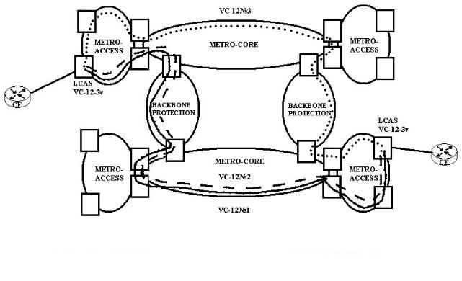
Рисунок 20 – Использование процедуры LCAS для образования различных маршрутов в сети SDH для каждого контейнера в группе VC
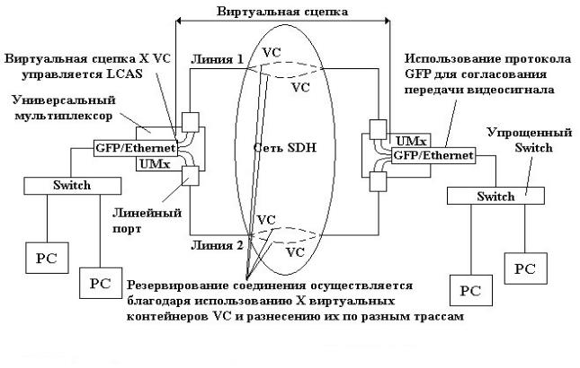
Рисунок 21 – Пример общей схемы организации соединения Ethernet в сети SDH
При использовании технологии Ethernet- over-SDH в оптических транспортных сетях NG SDH возможны варианты организации различных типов каналов Ethernet между оборудованием сетей передачи данных.

- Организация канала Private E-Line. Это выделенный на физическом м уровне сети канал передачи данных (частный канал) Ethernet между оборудованием в двух узлах СПД, схема организации которого приведена на рисунке 22. Это физический канал передачи данных типа «точка-точка».

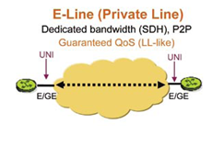
Рисунок 22 - Организация канала Private E-Line
- Организация канала Virtual Private E-Line.Это выделенный на логическом (информационном уровне) сети канал передачи данных (частный виртуальный канал) Ethernet между оборудованием в нескольких (двух) узлах СПД , схема организации которого приведена на рисунке 23. Это логический (виртуальный) канал передачи данных типа «точка-точка».

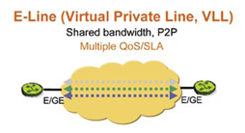

Рисунок 23 - Организация канала Virtual Private E-Line

- Организация каналов Virtual Private LAN Service. Это выделенные на логическом (информационном уровне) сети каналы передачи данных (частные виртуальные каналы) Ethernet между оборудованием в разных узлах СПД (рисунок 24). Это логические (виртуальные) каналы передачи данных типа «точка-многоточка». По этим каналам каждый узел СПД может соединяться с любым другим узлом. 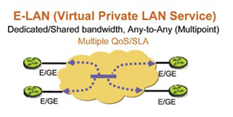

Рисунок 24 - Организация каналов Virtual Private LAN Service

С позиции абонента сеть с каналами Virtual Private LAN Service может рассматриваться как коммутируемая локальная вычислительная сеть (switched LAN).

3.3 Общая структурная схема мультиплексора NG SDH

На рисунке 25 представлен мультиплексор в режиме ADM, имеющий два оптических линейных блока, которые часто обозначаются как STM-N. Эти блоки работают в различных направлениях транспортной сети, которые условно при составлении схемы организации связи обозначаются, как West (Запад) и East (Восток). К каждому оптическому линейному блоку подключается оптический линейный тракт через два оптических волокна, одно из которых работает на передачу, а другое - на прием. Оптические линейные блоки преобразуют оптический цифровой сигнал в электрический (прием), и обратно (передача). Сигнал STM-N в мультиплексоре/демультиплексоре (MUX/DEMUX) преобразуется в цифровые тракты E1, E3, E4 которые передаются клиентам через плату кросс-коннекта и через трибутарные блоки (триб-блоки). В мультиплексоре уровня STM-1 формируется до 63 цифровых трактов E1 (в этом случае не будет каналов Ethernet для передачи данных). Эти тракты коммутируются между направлением West, East и трибутарными блоками в плате кросс-коннекта [6].
Также на рисунке 25 имеется трибутарный блок каналов передачи данных Ethernet, который позволяет абонентам получать высокоскоростной доступ в интернет, по наборам стандартов передачи данных FE (100 Мбит/с) и GE (1000 Мбит/с).
Например, на STM-1 (155 Мбит/с) возможна организация высокоскоростных каналов для передачи данных уровня FE.
В этом варианте будет организовано только 16 цифровых трактов E1 для цифровой телефонной связи (ЦТС) и 1 FE (Fast Ethernet) канал для передачи данных.

На STM-4 (622 Мбит/с) можно организовать уже 4 FE канала и 64 тракта E1
А на STM-16 (2500 Мбит/с) есть возможность организовать 2GE канала передачи данных и 256 трактов E1.
Наглядно это представлено в таблице 5.

FE … GE
E1 … E4
Триб-блок каналов передачи данных Ethernet
Триб-блок цифровых трактов Е1…Е4

Рисунок 25 - Общая структурная схема мультиплексора NG SDH

Таблица 5 - Характеристика уровней иерархии NG SDH с организацией каналов передачи данных

Характеристика | STM-1 | STM-4 | STM-16
1. Скорость передачи оптического цифрового линейного сигнала STM-N | 155 Мбит/с | 622 Мбит/с | 2500  Мбит/с
2. Число цифровых трактов в STM-N с организацией каналов передачи данных  E1  FE  GE  STM-1  STM-4  STM-16 | 16  1  0  1  —  — | 64  4  0  4  1  — | 48  4  2  16  4  1

3.4 Пример реализации и технические характеристики мультиплексора NG SDH уровня STM-1

-Metropolis AM1 Plus в исполнении «терминальный» мультиплексор уровня STM-1 с линейным интерфейсом
- 1 x STM-1, 1310 нм, S-1.1 (0 – 12 dB)

- Metropolis AM1 Plus в исполнении как мультиплексор «ввода/вывода» уровня STM-1/STM4 с различными вариантами линейных интерфейсов
- 2 x STM-1, 1310 нм, S-1.1 (0 – 12 dB)
- 2 x STM-1, 1310 нм, S-1.1{+}(0 – 18 dB)
- 2 x STM-1, 1550 нм, L-1.2 (5 – 28 dB)
- 2 x STM-4, 1310 нм, S-4.1 (0 – 12 dB)
- 2 x STM-4, 1550 нм, L-4.2 (5 – 24 dB)

Трибутарные интерфейсы
Мультиплексор Metropolis AM1 Plus может быть оборудован (16) шестнадцатью 2 Мбит/с G.703 (G.704) трибутарными интерфейсами. Каждый 2 Мбит/с сигнал асинхронно отображается в программируемом виртуальном контейнере VC-12. Интерфейсы полностью отвечают ETSI стандартам и рекомендациям ITU. Например, согласно G.704 и I.431 возможен режим ISDN (Цифровая Сеть Интегрированных Услуг).
Может быть установлена дополнительная плата, поддерживающая одну из следующих комбинаций: шестнадцать 2 Мбит/с потоков; шестнадцать 1,5 Мбит/с потоков; два 34 Мбит/с потока; двенадцать SHDH потока; четыре 2 Мбит/с потока X.21 или четыре 10/100 BaseT Ethernet порта.
Возможны следующие варианты отображения:
VC4↔TUG3↔TUG2↔TU12↔VC12↔E1
VC4↔TUG3↔TUG2↔TU12↔VC11↔DS1
VC4↔TUG3↔TU3↔VC3↔E3
VC4↔TUG3↔TU3↔VC3↔DS3

Трафик локальной сети Ethernet 10/100 BaseT может предаваться в 1-5 виртуальных контейнерах VC-12 или же 1-2 виртуальных контейнерах VC-3.
Мультиплексор позволяет организовать следующие виды подключений:
соединение VC-4 или полное VC-3, VC-12 соединение в пределах одного VC-4 от каждого интерфейса [2].

Технические характеристики Metropolis AM 1 Plus
Интерфейсы передачи:
Линейные интерфейсы:
1 x STM-1, 1310 нм, S-1.1 (12dB) Длина участка регенерации от 32 до 50 км
2 x STM-1, 1310 нм, S-1.1 (12dB) Длина участка регенерации от 32 до 50 км
2 x STM-1,1310 нм, S-1.1{+}(18dB) Длина участка регенерации от 47 до 65 км
2 x STM-1, 1550 нм, L-1.2 (28dB) Длина участка регенерации от 96 до 110 км
2 x STM-4, 1310 нм, S-4.1 (12dB) Длина участка регенерации от 32 до 50 км
2 x STM-4, 1550 нм, L-4.2 (24dB) Длина участка регенерации от 80 до 110 км

Трибутарные интерфейсы:
Базовая версия
16 x 2 Мбит/с (G703) – 16 E1
Дополнительные модули
16 x 2 Мбит/с (G703) – 16 E1
16 x 1,5 Мбит/с (G703) – 16 DS1
2 x 34 Мбит/с (G703) – 2 E3
2 x 45 Мбит/с (G703) – 2 DS 3
4 x 2 Мбит/с (X.21) – 4 X.21
4 x Ethernet 10/100 Base T/c (IEEE802.3)
12 SHDSL

Интерфейсы управления:
F Интерфейс для терминала V.10 / RS.232
Q Интерфейс для TMN Ethernet 10 Base T

Мониторинг производительности в соответствии с ITU-T G.826 and G.784.

Защитные механизмы:
1+1 MSP для STM-1
VC-12 SNC/N
VC-3 SNC/N

Синхронизация в соответствии с ITU-T G.813
STM-n линейный интерфейс синхронизации
Трибутарный интерфейс синхронизации
2 Мбит/с порт
2 МГц источник внешней синхронизации

Электропитание:
Входное напряжение: DC : -18 В до -72 В (ETS 300 132-2)
AC : 100 В до 240 В ( 47 до 63 Гц )

Максимальная потребляемая мощность:
STM-1 13 Вт
STM-1 25 Вт
STM-4 25 Вт
STM-4 40 Вт
Конструкция:
Габаритные размеры (В х Г х Ш) 85 х 438 х 293 мм
Масса 5 кг с дополнительной платой

Условия эксплуатации:
В соответствии с:
ETS 300 019-1-3 класс 3.3
ETS 300 019-1-3 класс 3.2 (Ethernet опция)

Теперь рассмотрим структурную схему организации 16 цифровых трактов Е1 и 4 каналов Ethernet в мультиплексоре NG SDH уровня STM -1.
На рисунке 26 представлена структурная схема организации 16 цифровых трактов Е1 и 4 каналов Ethernet в мультиплексоре NG SDH уровня STM -1.
На схеме показаны два трибутарных блока (триб-блока):
-- триб-блок для формирования 16 цифровых трактов Е1 путём преобразования в линейный синхронный транспортный модуль STM-1 через виртуальные контейнеры VC – 12 и VC –3;
-- триб-блок (плата TransLAN) для формирования четырёх виртуальных каналов передачи данных Ethernet 10 / 100 Мбит / сек , каждый из которых
начинается на виртуальном сетевом интерфейсе WAN (WAN _{1,} WAN ₂, WAN _{3,} WAN ₄).
К плате TransLAN могут быть подключены четыре локальные вычисли- тельные сети LAN к четырём портам доступа коммутатора кадров Ethernet 2-го уровня. Коммутатор передаёт эти кадры на порт маршрутизатора, который по IP-адресам получателей кадров направляет кадры к виртуальным сетевым интерфейсам WAN _{1,} WAN ₂, WAN _{3,} WAN ₄.
Каждый виртуальный сетевой интерфейс WAN _{1,} WAN_{2,} WAN_{3,} WAN ₄
формируется из виртуальных контейнеров VC – 12 с использованием стандартов объединения контейнеров VCAT , LCAS, GFP.
Всего для формирования виртуальных сетевых интерфейсов может использоваться до 50 виртуальных контейнеров VC – 12 , при этом на каждый виртуальный сетевой интерфейс может использоваться разное
количество VC – 12, что обеспечивает разную скорость передачи данных
в виртуальных каналах передачи данных для каждого WAN.
Количество VC – 12 выделяемых для конкретного WAN определят-
ся настройкой кросс-коннекта мультиплексора и настройкой платы
TransLAN [4].
Может быть организован режим работы платы TransLAN с использованием одного виртуального сетевого интерфейса WAN,
в виртуальном канале передачи данных для которого используются
все 50 виртуальных контейнеров VC – 12, что обеспечивает скорость передачи данных в таком канале 100 Мбит / сек (FE).

На рисунке 27 приведен пример организации виртуальных каналов
Ethernet между территориально удалёнными локальными вычислительными сетями LAN подключенными к мультиплексорам в разных узлах оптической
транспортной сети связи. В каждом мультиплексоре в платах TransLAN
организовано по четыре виртуальных сетевых интерфейсов WAN _{1,} WAN ₂, WAN _{3,} WAN _{4.}
Показан виртуальный канал соединения всех четырёх LAN1, LAN 2, LAN3, LAN4, которые подключены к MUX A с LAN1, которая подключена к MUX В.
Другой виртуальный канал соединяет все четыре LAN1, LAN 2, LAN3, LAN4, которые подключены к MUX A с LAN 2, которая подключена к
MUX С.
При соответствующих настройках кросс-коннектов мультиплексоров и плат TransLAN возможны различные варианты организации виртуальных каналов передачи данных в оптических транспортных сетях между виртуальными сетевыми интерфейсами WAN.
-12)
-12)
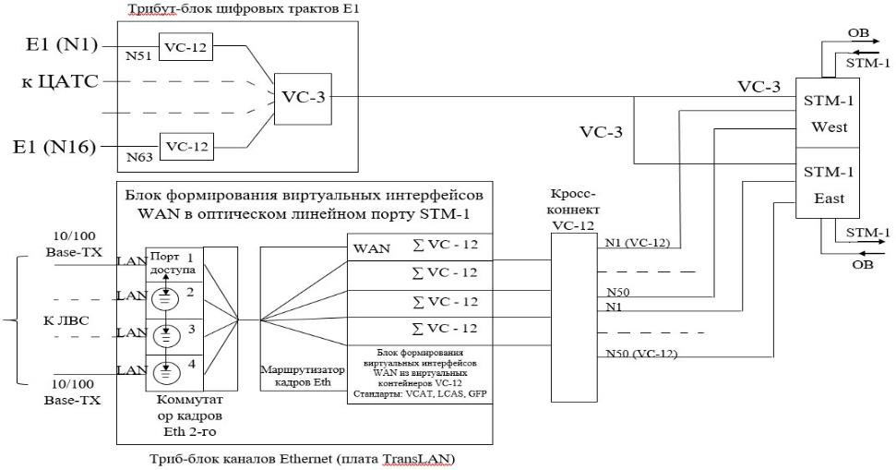
Рисунок 26 - Структурная схема совместной организации 16-ти цифровых трактов E1 и 4-х каналов Ethernet в мультиплексоре NG-SDH уровня STM-1

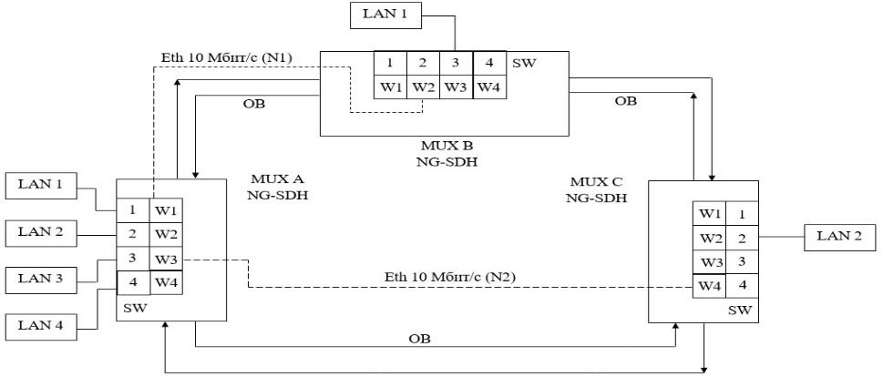
Рисунок 27 - Пример организации каналов Ethernet для передачи данных между LAN (ЛВС) через оптическую транспортную сеть (вариант организации четырех виртуальных портов WAN÷WAN4 в платах TransLAN)
LAN1÷LAN4 — порт W1 (MUX A) — канал Eth N1 — порт W2 (MUX B) — LAN1 (MUX B)
LAN1÷LAN4 — порт W3 (MUX A) — канал Eth N2 — порт W4 (MUX C) — LAN2 (MUX C)
3.5 Пример организации городской цифровой телефонной сети и сети передачи данных, с использованием технологии NG SDH

Технология NG-SDH позволяет путем объединения цифровых трактов E1 организовать более высокоскоростные каналы Ethernet.
В примере показанном на рисунке 28 предполагаемая емкость ОПТС 10000 абонентов, при выполнении рекомендации, лишь 30% могут использовать xDSL, получается примерно 3000 абонентов и используя 1 DSLAM 3000 абонентов будут выходить в сеть передачи данных по каналу FE, тогда ожидаемая средняя скорость передачи данных на xDSL :
Vср.= 100 Мбит/с ÷ 3000 = 33 кбит/с
Конечно, событие при котором 3000 человек выйдут одновременно в сеть маловероятно. В реальной же ситуации скорость будет порядка 128 кбит/с. Однако и этого недостаточно.
Поэтому необходимо увеличить количество DSLAM-ов на этой ОПТС в несколько раз (6 DSLAM, и в этом случае будет 6 каналов FE и скорость абонента будет достигать 256 кбит/с, а может и 1-2 Мбит/с)
Но 6 каналов FE требует для передачи данных 600 Мбит/с, а значит STM-1 уже не подойдет. Необходим STM-16 по SDH.

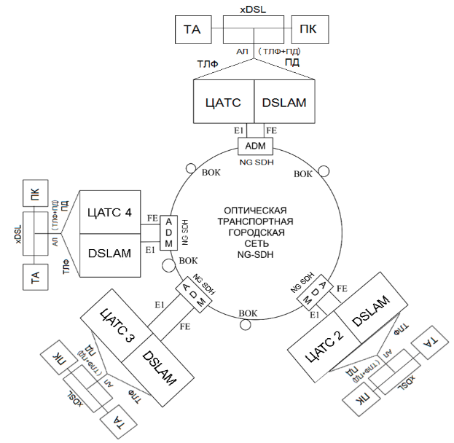
сплиттер
сплиттер
сплиттер
сплиттер

Рисунок 28 - Структурная схема оптической транспортной городской сети NG SDH
4 Принципы построения и основные характеристики современных оптических транспортных сетей Metro Ethernet Network (MEN) для передачи данных

4.1 Организация оптической транспортной сети MEN

В современных городских сетях передачи данных широко используются оптические транспортные сети Metro Ethernet Network (MEN). Такие сети, как правило, имеют кольцевую топологию. Для примера на рисунке 29 показана структура городской оптической транспортной сети Metro Ethernet Network (MEN), к узлам которой подключаются сети широкополосного абонентского доступа (САД).
Оптическая транспортная сеть Metro Ethernet Network организована с помощью оптических маршрутизаторов (М) в узлах сети и волоконно-оптической линии связи топологии «кольцо» с четырьмя ЭКУ.
В данной сети все оптические маршрутизаторы ввода/вывода трафика в САД соединены между собой двумя оптическими волокнами (одно - для передачи в одну сторону, второе в обратную), создавая замкнутую кольцевую структуру.
Фактически, в данной транспортной сети имеется два кольца, по которым передается одна и та же информация.
Такая организация транспортной сети значительно повышает надежность сети и позволяет всегда обеспечить все узлы транспортной сети передаваемой информацией при обрыве волоконно-оптического кабеля (ВОК) в какой-либо точке.

Классическим на сегодня подходом к построению городских сетей является функциональная декомпозиция на уровни доступа: опорная сеть (магистраль), уровень распределения/агрегации, уровень доступа (клиентский доступ).
Маршрутизаторы используются для объединения отдельных сетей передачи данных и для доступа к Internet.
Они обеспечивают сквозную маршрутизацию при прохождении кадров данных и маршрутизацию трафика между различными сетями на основании информации сетевого протокола или третьего уровня СПД и способны принимать решение о выборе оптимального маршрута движения данных в сети.
С помощью маршрутизаторов также может быть решена проблема чрезмерного широковещательного трафика, так как они не переадресовывают дальше широковещательные кадры, если им это не предписано.
Маршрутизатор - это сетевое устройство, которое имеет несколько интерфейсов для приема и передачи кадров Ethernet. Маршрутизатор имеет в своём составе оперативную память, на которую записываются необходимые IP адреса кадров и создается таблица маршрутизации. Он работает на уровне IP адресов кадров Ethernet (на третьем уровне сети передачи данных) [10].

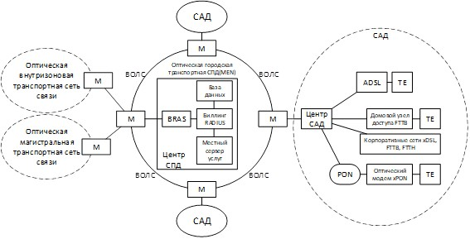

Рисунок 29 - Общая структурная схема городской сети передачи данных с использованием оптической транспортной сети
Metro Ethernet Network (MEN)
При построении Metro Ethernet сетей используется многоуровневая архитектура, базирующаяся на следующих принципах:
- иерархичность – сеть разделяется на несколько уровней, каждый уровень выполняет определенные функции;
- модульность – уровни строятся на основе модулей, каждый модуль представляет собой функционально законченную единицу, выполняющую функции соответственно уровня.
Можно выделить следующие уровни архитектуры сети Metro Ethernet:
- ядро сети - высокоскоростная коммутация трафика;
- уровень агрегации - выполняет связующую функцию и функцию агрегации трафика абонентов;
- уровень доступа - для подключения абонентов к сети оператора.
Основная цель применения многоуровневой архитектуры при построении Metro Ethernet сетей – это обеспечение высокой надежности, масштабируемости и производительности. Именно эти характеристики позволяют решать перечисленные задачи операторов в рамках города.
Metro Ethernet, позволит оператору связи предложить широкий спектр услуг для абонентов и быстро внедрять новые сервисы, по мере их появления, так как эта технология обладает значительным запасом роста для внедрения перспективных услуг.
Корпоративные клиенты провайдера смогут получить такие услуги, как: видеонаблюдение, видеоконференции, высокоскоростной доступ в интернет, услуги IP-телефонии, виртуальные частные сети, удаленное обучение [1].

4.2 Примеры современных оптических маршрутизаторов

Маршрутизатор Cisco 7609

Маршрутизаторы Cisco 7600 серии — это семейство шасси для организации ядра сети, реализуют надежные и высокопроизводительные функции IP/MPLS и предназначены для использования в сетях MAN/WAN крупных предприятий, а так же в качестве граничного маршрутизатора в сетях провайдеров услуг. Устройства Cisco 7600 серии модульные, есть возможность укомплектовки различными платами расширения.

На рисунке 30 изображен корпус маршрутизатора Cisco 7609.Он имеет девять вертикальных слотов, пронумерованных справа налево. Основная плата шасси Cisco 7609 — это Supervisor Engine. Это управляющий модуль, может быть реализован как Supervisor 720 или Supervisor 32. Модуль Supervisor имеет модульную архитектуру, плата MSFC (Multilayer Switch Feature Card) — отвечает за основные сетевые протоколы 2-го и 3-го уровня, а PFC (Policy Feature Card) — работает с таблицей MAC-адресов (Media Access Control), пересылает пакеты на IP (Internet protocol) и MPLS (Multiprotocol label switching — многопротокольная коммутация по меткам), обрабатывает QoS и ACL (Access Control List). Также в модуль управления Supervisor интегрирована плата Switch Fabric (720 в названии модели и означает пропускную способность Switch Fabric — 720Gbps).
Шасси Cisco 7609 может быть оборудовано большим выбором дополнительных интерфейсных плат, расширяющих возможности под потребности провайдера, включая различные скорости и интерфейсы передачи данных.

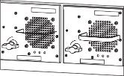
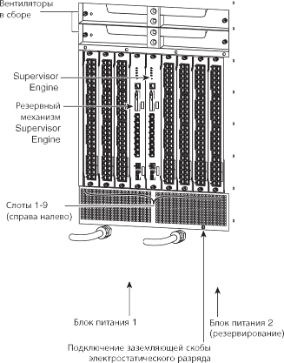
o
o

Рисунок 30 - Маршрутизатор Cisco 7609

Каждое ядро управления обеспечивает коммутацию, локальное и удаленное управление. Ядро управления 720 имеет два порта каскадирования GBIC (GigaBit Interface Converter - преобразователь гигабитного интерфейса) и один порт передачи 10/100/1000 Tx. Только 2 из 3 портов могут быть активными одновременно. Слоты 5 и 6 поддерживают основное и резервное ядра управления 720 или основное и резервное ядро управления 32.

Рассмотрим таблицу 6, где представлена сравнительная характеристика базовых шасси.

Таблица 6 - Сравнительная характеристика базовых шасси серии Cisco 7600

Характеристики | Cisco 7603 | Cisco 7604 | Cisco 7606 | Cisco 7609 | Cisco 7613
Высота шасси | 4RU | 5 RU | 7 RU | 21 RU | 18 RU
Слоты для модулей | 3 (гор.) | 4 (гор.) | 6 (гор.) | 9 (вер.) | 13 (гор.)
Резервирование блоков питания и системного модуля | Да | Да | Да | Да | Да
Макс. производительность, Гбит/с | 240 | 320 | 480 | 720 | 720
Макс. производительность, млн. пакетов/с | 30 | 144 | 240 | 400 | 400
Размеры (В х Ш х Г), см | 22,2x44,5x  55,2 | 22,2x44,5x  55,2 | 31,11x44,1x  55,25 | 93,3x43,1x 53,3 | 82,3х42,5х  44,7
Количество портов Ethernet Gigabit | 34 | 50 | 82 | 130 | 194
Количество портов POS OC-3 | 32 | 48 | 80 | 128 | 192
Количество портов POS OC-12 | 8 | 12 | 20 | 32 | 48
Количество портов POS OC-48 | 2 | 3 | 5 | 8 | 12
Количество модулей FlexWAN | 2 | 3 | 5 | 8 | 12

Маршрутизатор Cisco 7609 обеспечивает производительность коммутации на уровне 720 Гбит/с и пропускную способность 40 Гбит/с на слот. При этом маршрутизатор обеспечивает достаточную производительность для организации граничных сегментов сетей IP/MPLS. Оснащенная девятью вертикальными слотами и занимающая 1/2 стойки. Cистема централизованно обрабатывает 30 млн. пакетов/с, а также оснащено распределенной системой обработки, позволяющей обеспечить работу сетей Gigabit Ethernet и 10 Gigabit Ethernet [10].
Cisco 7600 стала первой платформой Cisco, которая поддерживала Ethernet поверх MPLS, а теперь поддерживает MPLS Quality of Service (QoS) и MPLS VPN (Virtual Private Network), позволяя внедрять дифференцирующие услуги, давать гарантии качества и строить масштабируемые унифицированные сети для поддержки разнообразных требований корпоративных заказчиков.

Маршрутизатор Juniper MX 480

Juniper Networks MX 480 - Модульный маршрутизатор 3D Universal Edge серии MX, обеспечивает пропускную способность 2,88 Тбит/с для сред корпоративных ЦОД и кампусных сетей и агрегирование доступа к сетям поставщиков услуг мобильной и стационарной связи, высота 8 RU позволяет поместить в одну стойку до пяти маршрутизаторов MX480, которые обеспечивают масштабируемую и эффективную связь по интерфейсам 10GE, 40GE, 100GE и подключение к устаревшим сетям SONET/SDH, ATM и PDH. Так же, маршрутизатор MX480 поддерживает передовые функции синхронизации времени и виртуализации, которые упрощают проектирование сети.
Для экономичности маршрутизатор MX 480 имеет ряд общих компонентов питания и охлаждения с платформами MX960 и MX240, использует общие компоненты маршрутизации/контроля и коммутации, концентраторы портов, сервисов и приложений и имеет отказоустойчивую архитектуру с полным резервированием, как и все стоечные маршрутизаторы Universal Edge Router. Это обеспечивает согласованную работу и соответствующие условия эксплуатации всех продуктов из портфеля серии MX.
Внешний вид маршрутизатора Juniper MX 480 представлен на рисунке 31 и рисунке 32.
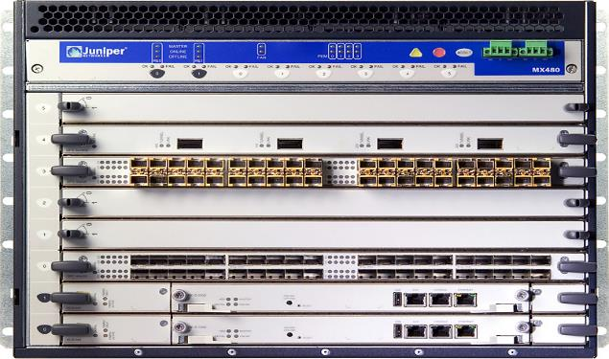

Рисунок 31 - Juniper MX 480 (вид спереди)

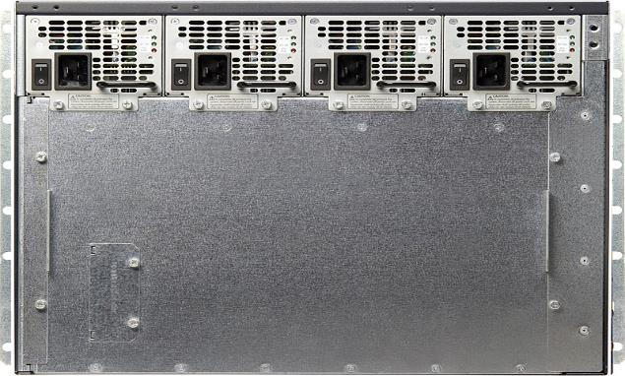

Рисунок 32 - Juniper MX 480 (вид сзади)

Линейка маршрутизаторов Juniper MX480 имеет широкий выбор интерфейсных плат и процессорных модулей, оптических трансиверов и модулей памяти. Рассмотрим таблицу 7, где представлено сравнение маршрутизаторов в линейке MX.
Таблица 7 - Сравнение устройств в линейке

Характеристики | MX240 | MX480 | MX960 | MX2010 | MX2020
Емкость системы | 960 Gbps | 1.92 Tbps | 3.84 Tbps | 40 Tbps | 80 Tbps
Производительность на каждый слот (полный дуплекс) | 160 Gbps | 160 Gbps | 160 Gbps | 1 Tbps | 1 Tbps
Возможность пересылки пакетов | 660 Mpps | 1.32 Bpps | 2.64 Bpps | 1.88 Bpps | 3.76 Bpps
DPCs и/или MPCs на шасси | 3 | 6 | 12 | 14 | 28
Шасси на стойку | 9 | 6 | 3 | 1 | 1
Физические размеры (W x H x D) | 44.5 x 22.1 x 60.5 см | 44.5 x 35.6 x 60.5 см | 44.5 x 70.5(16 RU) x 59.7 см | 151.1 см x 91.95 см x  44.45 см | 200 см x 91.95 см x  44.45 см
Масса (кг) | 59 кг | 81.7 кг | 151.6 кг | 453.59 кг | 680.39 кг
Питание (DC/AC) | -40 to -72 V DC  100 to 240 V AC | -40 to -72 V DC  100 to 240 V AC | -40 to -72 V DC  100 to 240 V AC | -40 to -72 V DC  100 to 240 V AC | -40 to -72 V DC  100 to 240 V AC
Максимальное количество портов Ethernet 1 GbE | 80 | 240 | 440 | 400 | 800
Максимальное количество портов Ethernet 10 GbE | 80 | 240 | 400 | 320 | 640
Максимальное количество портов Ethernet 40 GbE | 24 | 72 | 132 | 40 | 80
Максимальное количество портов Ethernet 100GbE | 8 | 24 | 44 | 20 | 40
С помощью различных лицензий и программного обеспечения платформу MX 480 можно обновить и добавить требуемого функционала для поставленных задач. Благодаря своей гибкости и различному сочетанию взаимодействия, маршрутизаторы Juniper серии MX 480 являются идеальным решением для небольших сетей, корпоративных и глобальным сетей провайдеров и поставщиков услуг [10].

5 Сравнительный анализ основных технических характеристик оптических транспортных сетей связи
5.1 Сравнительный анализ технологий SDH, NG SDH, MEN
Развитии оптических транспортных сетей связи принято рассматривать в трех этапах. Рассмотрим эти этапы, выделим ключевые особенности и проведем сравнительный анализ таких сетей:
- Технология SDH использовалась во всем мире и получила широкое распространение при строительстве транспортных сетей у операторов мобильной и фиксированной связи региональных, национальных и международных масштабов. Системы SDH прекрасно зарекомендовали себя в качестве транспортной среды для передачи цифровых трактов формата (E1, E2, E3, E4), но плохо подходили для передачи данных в формате кадров Ethernet (каналы FE – 100 Мбит/с, GE – 1000 Мбит/с и 10 GE)
- Тогда на базе SDH было разработано следующее поколение NG SDH.
Основу NG SDH составляет интеллектуальная коммутация (сочетающая коммутацию каналов цифровой телефонной связи и пакетную коммутацию кадров Ethernet) и технология передачи данных поверх SDH.
Наиболее популярным вариантом последней стала технология Ethernet поверх SDH (EoS, или EoSDH).
Оборудование NG SDH включает в себя традиционную функциональность SDH, а также возможность использования WDM (спектральное уплотнение каналов) и других технологий.
Созданные на основе синхронных мультиплексоров уровней STM-1/4/16/64, мультисервисные транспортные платформы успешно решают задачу объединения трафика с временным разделением каналов (TDM) и трафика Ethernet с коммутацией пакетов в агрегатные потоки со скоростью от 155 Мбит/с до 10 Гбит/с, но и это далеко не предел. Применение технологии SDH и спектрального уплотнения WDM позволяет увеличить пропускную способность трактов до 40 Гбит/с при теоретическом пределе скорости в несколько терабит в секунду (Тбит/с).
Интерфейс Gigabit Ethernet 1000BaseX дает возможность создавать мосты пропускной способностью до 1 Гбит/с в магистралях уровня STM-16 и STM-64 для организации глобальных сетей (WAN). Так же как и у интерфейса Fast Ethernet существует возможность динамической регулировки полосы пропускания канала Gigabit Ethernet.

SDH, NGN SDH предоставляет широкие возможности для построения интеллектуальных, самовосстанавливающихся сетей с качественно новым набором услуг.
- Третьи этапом (современным) стало развитие и внедрение технологии MEN (Metro Ethernet Network), где уже и цифровая телефонная связь переходит на IP телефонию и тоже идет в формате кадров Ethernet, как и передача данных. В связи с этим NG SDH уже устарела и стали внедрять технологию MEN повсеместно.

Metro Ethernet – многофункциональная сеть масштаба города. Это решение строится на базе 1-10 гигабит Ethernet и основано на сетевой архитектуре, предполагающей быстрый рост сервисов, требующих большой полосы пропускания, таких как видео по IP и мультимедийные приложения.
Основными критериями при выборе решений для построения ядра Metro-сети являются производительность, отказоустойчивость и поддержка QoS. С развитием ресурсоемких мультимедийных услуг, таких как IPTV и VoD, магистральный сегмент операторской инфраструктуры все больше напоминает становой хребет, на который ложится вся сетевая нагрузка. Поэтому пропускная способность магистралей является ключевой характеристикой, определяющей выбор оборудования.
Не менее важными свойствами ядра являются отказоустойчивость и поддержка механизмов быстрой реконфигурации сети в случае сбоев. В ряде архитектурных решений предусмотрено резервирование основных узлов, но практикуется и увеличение надежности за счет избыточности топологических схем.
К недостаткам технологии Metro Ethernet ( FTTB) следует отнести малую дистанцию подключения (расстояние между операторским и абонентским оборудованием). В большинстве крупных городов при плотной застройке данная проблема вряд ли актуальна, однако, в сельских районах, дачных, коттеджных поселках следует применение технологии Metro Ethernet существенно увеличивает расходы на оптоволокно.
Потребности в более высоких скоростях ведут к непропорциональному росту затрат оператора при увеличении абонентской базы, так как оборудование стандартов GbE, 10GbE, а также грядущих 40GbE и 100GbE оказывается весьма дорогостоящим.
С учетом всего выше сказанного можно резюмировать, что технология MEN является самой актуальной и современной в настоящее время.
ЗАКЛЮЧЕНИЕ

Основные результаты выпускной квалификационной работы состоят в следующем:
1 Изучена общая структура и принцип функционирования оптических транспортных сетей связи. И полагаясь на это, разработаны схемы организации современных оптических транспортных сетей связи.
2 Рассмотрены приниципы построения и основные технических характерстики оптических транспортных сетей связи.
3 Сделан сравнительный анализ основных технических характеристик современных оптических транспортных сетей с использованием технологий SDH, NG SDH, MEN. В результате данного анализа доказано, что технология MEN является самой актуальной и современной в настоящее время.
Решение Metro Ethernet обеспечивает:
• мультисервисность и высокую надежность инфраструктуры;
• низкую стоимость развертывания сети;
• стандартный интерфейс с возможностью предоставления пакета услуг на одном клиентском порту (мультиплексирование сервисов);
• модульность и высокую плотность агрегации - решение рассчитано на быстрое внедрение в районах с высокой плотностью клиентов;
• отличную масштабируемость по количеству портов, производительности узлов и скорости каналов (до 80Гбит/с);
Результаты данной выпускной квалификационной работы будут использованы при подготовке учебного пособия «оптические транспортные сети», которое планируется выпустить на следующий учебный год.
СПИСОК ИСПОЛЬЗОВАННЫХ ИСТОЧНИКОВ

1 Фокин В.Г. Оптические системы передачи и транспортные сети – М.: Эко- Трендз, 2016. – 288с.
2 Волоконно-оптическая техника; современное состояние и новые перспективы. 3-е издание, переработанное и дополненное / Сб. статей под ред.
Дмитриева С.А. и Слепова Н.Н. – М.: Техносфера, 2010. – 608 с.
3 Фриман Р. Волоконно-оптические сети. 3-е издание – М.: Техносфера, 2017. – 496с.
4 Заславский К.Е. Волоконно-оптические системы передачи со спектральным уплотнением. Учебное пособие УМО. – Новосибирск, СибГУТИ, 2018. – 136с.
5 Листвин А.В. Оптические волокна для линий связи / Листвин В.Н., Швырков Д.В. – М.: ЛЕСАР арт, 2012. – 288с.
6 Слепов Н.Н. Англо-русский толковый словарь сокращений в области связи, компьютерных и информационных технологий – М.: Радио и связь, 2015. – 800с.
7 Бакланов И.Г. SDH, NG SDH: практический взгляд на развитие транспортных сетей – М.: Метротек, 2010. – 736с.
8 Ершов В.А. Мультисервисные телекоммуникационные сети / Кузнецов Н.А. – М.: Изд-во МГТУ им. Н.Э. Баумана, 2009. – 432с.
9 Шмалько А.В. Цифровые сети связи. Основы планирования и построения – М.: Эко-Трендз, 2012. – 282с.
10 Фокин В.Г. Малинкин В.Б. Технологии транспортных сетей последнего поколения. Учебное пособие УМО. – Новосибирск, СибГУТИ, 2017.–132с.

